

课程设计报告
课程名称: 软件工程职业实践
题 目：火星一号JAVA技术的智慧购物商城的设计与实现
院 系: 数据科学学院
专 业: 软件工程
年级班别: 2019级软件工程2班
学 号: 419450244
学生姓名: 温兆安
任课教师: 张茂川

提交日期： 2022年 9 月9 日

火星一号JAVA技术的智慧购物商城的设计与实现

1.设计目标
本设计功能简洁,使用了SSM(Spring+Spring MVC+MyBatis)、Tomcat和idea平台开发,实现了商城购物功能的设计与实现。

2.相关技术介绍

2.1 Spring框架技术简介
Spring框架是 Java 平台的一个开源的全栈（Full-stack）应用程序框架和控制反转容器实现，一般被直接称为 Spring。该框架的一些核心功能理论上可用于任何 Java 应用，但 Spring 还为基于Java企业版平台构建的 Web 应用提供了大量的拓展支持。虽然 Spring 没有直接实现任何的编程模型，但它已经在 Java 社区中广为流行，基本上完全代替了企业级JavaBeans（EJB）模型。它是为了解决企业应用开发的复杂性而创建的。框架的主要优势之一就是其分层架构，分层架构允许使用者选择使用哪一个组件，同时为J2EE应用程序开发提供集成的框架。

2.2 MyBatis框架技术简介
软件开发常用的架构是三层架构，之所以流行是因为有着清晰的任务划分。一般包括以下三层：
持久层：主要完成与数据库相关的操作，即对数据库的增删改查。因为数据库访问的对象一般称为Data Access Object（简称DAO），所以有人把持久层叫做DAO层。
业务层：主要根据功能需求完成业务逻辑的定义和实现。因为它主要是为上层提供服务的，所以有人把业务层叫做Service层或Business层。
表现层：主要完成与最终软件使用用户的交互，需要有交互界面（UI）。因此，有人把表现层称之为web层或View层。 三层架构之间调用关系为:表现层调用业务层，业务层调用持久层。 各层之间必然要进行数据交互，我们一般使用java实体对象来传递数据。

2.3 Spring MVC框架技术简介
Spring MVC属于Spring Framework的后续产品，通过策略接口，Spring 框架是高度可配置的，而且包含多种视图技术，例如 JavaServer Pages（JSP）技术、Velocity、Tiles、iText和POI。Spring MVC 框架并不知道使用的视图，所以不会强迫开发者只使用 JSP 技术。Spring MVC 分离了控制器、模型对象、过滤器以及处理程序对象的角色，这种分离让它们更容易进行定制。而且框架本身有代码，看起来容易理解。

2.4 MySql数据库技术简介
MySQL是一个关系型数据库管理系统，由瑞典MySQL AB 公司开发，属于 Oracle 旗下产品。MySQL 是最流行的关系型数据库管理系统之一，在 WEB 应用方面，MySQL是最好的 RDBMS (Relational Database Management System，关系数据库管理系统) 应用软件之一。
MySQL是一种关系型数据库管理系统，关系数据库将数据保存在不同的表中，而不是将所有数据放在一个大仓库内，这样就增加了速度并提高了灵活性。
MySQL所使用的 SQL 语言是用于访问数据库的最常用标准化语言。MySQL 软件采用了双授权政策，分为社区版和商业版，由于其体积小、速度快、总体拥有成本低，尤其是开放源码这一特点，一般中小型和大型网站的开发都选择 MySQL 作为网站数据库。

3. 智慧商城购物功能设计
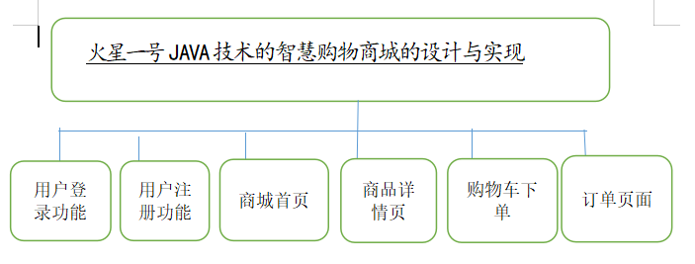
如下图3-1所示，智慧商城购物功能系统的功能主要是商品购物车模块和商品详情页模块，其中商品购物车模块的主要功能包括对商品信息的基本浏览、购物车的添加、修改、删除功能；跳转至下单页面包括对客户信息的基本地址添加、修改、删除功能。

图3-1 商品信息管理模块功能结构图
4.架构设计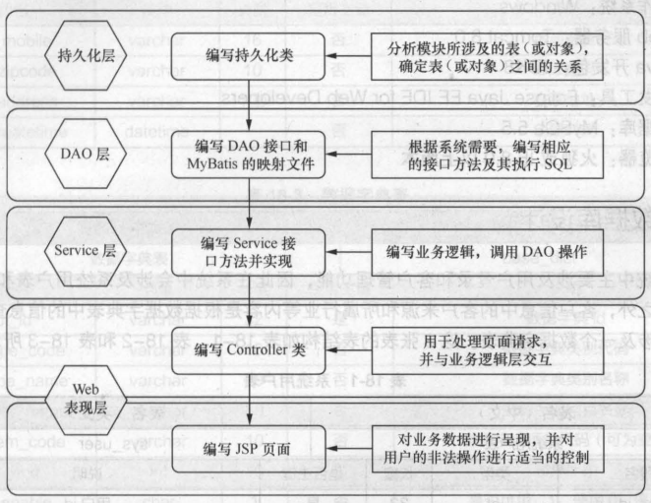

5.文件组织结构
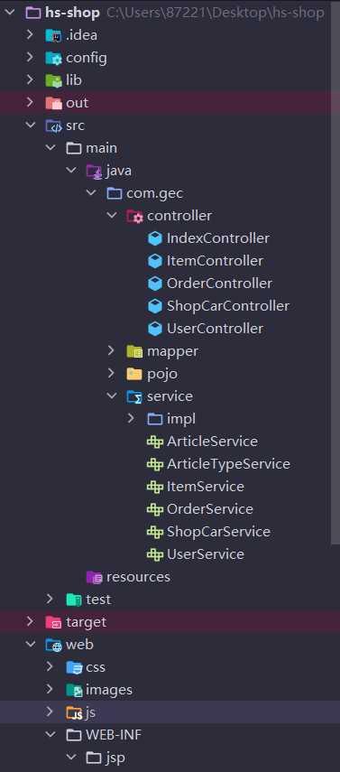
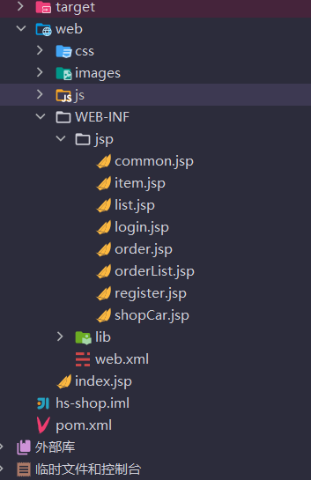

6.开发环境及运行环境

6.1操作系统：Windows 11

6.2 Web服务器：Tomcat 9

6.3 Java开发包： JDK1.8

6.4 开发工具：InteliJ IDEA 2021

6.5 数据库：Mysql5.7

6.6浏览器：谷歌浏览器或IE 8.0以上版本

7.数据库设计
系统功能设计用了hs_shop数据库，共有七张表，目前只使用了四张表，主要的数据库表的具体设置如下：
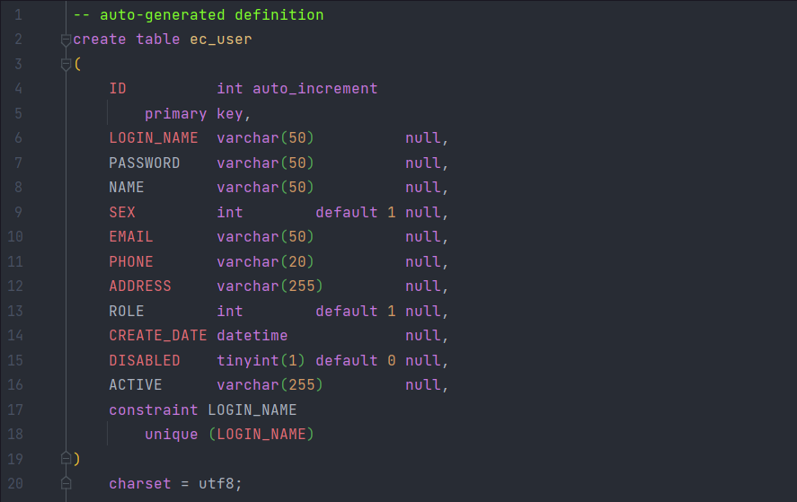
表7-1 ec_user表

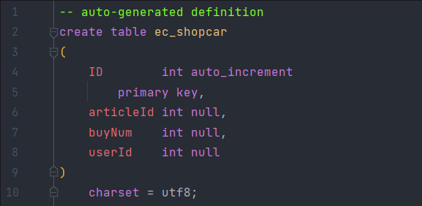
表7-2 ec_shopcar表

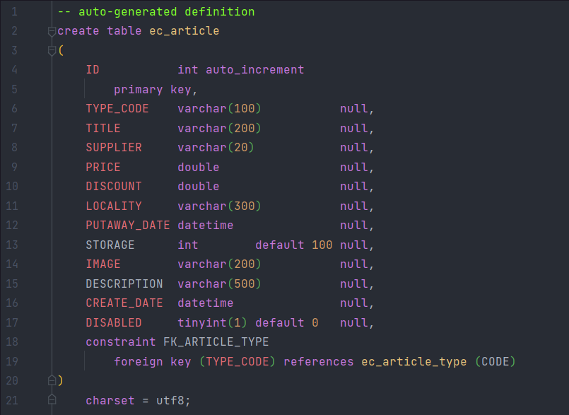
表7-3ec_article表

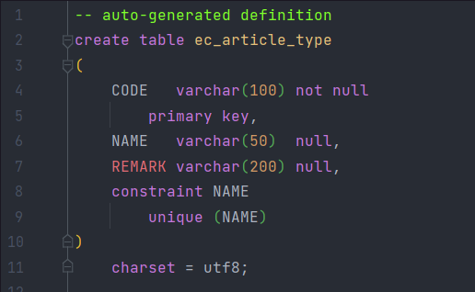

表7-4ec_article_type表

8.功能实现

8.1编写配置文件和工具文件

8.1.1 applicationContext-dao.xml文件代码：
<?xml version="1.0" encoding="UTF-8"?>
<beans xmlns="http://www.springframework.org/schema/beans"
xmlns:context="http://www.springframework.org/schema/context" xmlns:p="http://www.springframework.org/schema/p"
xmlns:aop="http://www.springframework.org/schema/aop" xmlns:tx="http://www.springframework.org/schema/tx"
xmlns:xsi="http://www.w3.org/2001/XMLSchema-instance"
xsi:schemaLocation="http://www.springframework.org/schema/beans http://www.springframework.org/schema/beans/spring-beans-4.0.xsd
http://www.springframework.org/schema/context http://www.springframework.org/schema/context/spring-context-4.0.xsd
http://www.springframework.org/schema/aop http://www.springframework.org/schema/aop/spring-aop-4.0.xsd http://www.springframework.org/schema/tx http://www.springframework.org/schema/tx/spring-tx-4.0.xsd
http://www.springframework.org/schema/util http://www.springframework.org/schema/util/spring-util-4.0.xsd">

<!-- 加载配置文件 -->
<context:property-placeholder location="classpath:db.properties" />
<!-- 数据库连接池 -->
<bean id="dataSource" class="org.apache.commons.dbcp.BasicDataSource"
destroy-method="close">
<property name="driverClassName" value="${driverName}" />
<property name="url" value="${urlName}" />
<property name="username" value="${uname}" />
<property name="password" value="${pwd}" />
<property name="maxActive" value="10" />
<property name="maxIdle" value="5" />
</bean>

<!-- <bean id="dataSource" class="org.apache.commons.dbcp.BasicDataSource"
destroy-method="close">
<property name="driverClassName" value="com.mysql.jdbc.Driver" />
<property name="url" value="jdbc:mysql://localhost:3306/mvc" />
<property name="username" value="root" />
<property name="password" value="12345" />
<property name="maxActive" value="10" />
<property name="maxIdle" value="5" />
</bean>-->

<!-- mapper配置 -->
<!-- 让spring管理sqlsessionfactory 使用mybatis和spring整合包中的 -->
<bean id="sqlSessionFactory" class="org.mybatis.spring.SqlSessionFactoryBean">
<!-- 数据库连接池 -->
<property name="dataSource" ref="dataSource" />
<!-- 加载mybatis的全局配置文件 -->
<property name="configLocation" value="classpath:mybatis-config.xml" />
</bean>

<!-- 配置Mapper扫描器 -->
<bean class="org.mybatis.spring.mapper.MapperScannerConfigurer">
<property name="basePackage" value="com.gec.mapper"/>
</bean>

</beans>

8.1.2 applicationContext-service.xml文件代码：
<?xml version="1.0" encoding="UTF-8"?>
<beans xmlns="http://www.springframework.org/schema/beans"
xmlns:context="http://www.springframework.org/schema/context" xmlns:p="http://www.springframework.org/schema/p"
xmlns:aop="http://www.springframework.org/schema/aop" xmlns:tx="http://www.springframework.org/schema/tx"
xmlns:xsi="http://www.w3.org/2001/XMLSchema-instance"
xsi:schemaLocation="http://www.springframework.org/schema/beans http://www.springframework.org/schema/beans/spring-beans-4.0.xsd
http://www.springframework.org/schema/context http://www.springframework.org/schema/context/spring-context-4.0.xsd
http://www.springframework.org/schema/aop http://www.springframework.org/schema/aop/spring-aop-4.0.xsd
http://www.springframework.org/schema/tx
http://www.springframework.org/schema/tx/spring-tx-4.0.xsd
http://www.springframework.org/schema/util
http://www.springframework.org/schema/util/spring-util-4.0.xsd">
<!-- 配置扫描servcie层 -->
<context:component-scan base-package="com.gec.service"/>
</beans>

8.1.3applicationContext-transaction.xml文件代码
<?xml version="1.0" encoding="UTF-8"?>
<beans xmlns="http://www.springframework.org/schema/beans"
xmlns:context="http://www.springframework.org/schema/context" xmlns:p="http://www.springframework.org/schema/p"
xmlns:aop="http://www.springframework.org/schema/aop" xmlns:tx="http://www.springframework.org/schema/tx"
xmlns:xsi="http://www.w3.org/2001/XMLSchema-instance"
xsi:schemaLocation="http://www.springframework.org/schema/beans http://www.springframework.org/schema/beans/spring-beans-4.0.xsd
http://www.springframework.org/schema/context http://www.springframework.org/schema/context/spring-context-4.0.xsd
http://www.springframework.org/schema/aop http://www.springframework.org/schema/aop/spring-aop-4.0.xsd
http://www.springframework.org/schema/tx
http://www.springframework.org/schema/tx/spring-tx-4.0.xsd
http://www.springframework.org/schema/util http://www.springframework.org/schema/util/spring-util-4.0.xsd">
<!-- 事务管理器 -->
<bean id="transactionManager"
class="org.springframework.jdbc.datasource.DataSourceTransactionManager">
<!-- 数据源 -->
<property name="dataSource" ref="dataSource" />
</bean>

<!-- 通知 -->
<tx:advice id="txAdvice" transaction-manager="transactionManager">
<tx:attributes>
<!-- 传播行为 -->
<tx:method name="save*" propagation="SUPPORTS" />
<tx:method name="insert*" propagation="SUPPORTS" />
<tx:method name="delete*" propagation="SUPPORTS" />
<tx:method name="update*" propagation="SUPPORTS" />
<tx:method name="find*" propagation="SUPPORTS" read-only="true" />
<tx:method name="get*" propagation="SUPPORTS" read-only="true" />
</tx:attributes>
</tx:advice>

<!-- 切面 -->
<aop:config>
<aop:advisor advice-ref="txAdvice"
pointcut="execution(* com.gec.service.*.*(..))" />
</aop:config>
</beans>

8.1.4 db.properties文件代码
driverName=com.mysql.jdbc.Driver
urlName=jdbc:mysql://localhost:3306/hs_shop?serverTimezone=UTC&useUnicode=true&characterEncoding=UTF8
uname=root
pwd=root

8.1.5 log4j.properties文件代码
# Global logging configuration
log4j.rootLogger=DEBUG, stdout
# Console output...
log4j.appender.stdout=org.apache.log4j.ConsoleAppender
log4j.appender.stdout.layout=org.apache.log4j.PatternLayout
log4j.appender.stdout.layout.ConversionPattern=%5p [%t] - %m%n

8.1.6 mybatis-config.xml文件代码
<?xml version="1.0" encoding="UTF-8" ?>
<!DOCTYPE configuration
PUBLIC "-//mybatis.org//DTD Config 3.0//EN"
"http://mybatis.org/dtd/mybatis-3-config.dtd">
<configuration>
<plugins>
<!-- com.github.pagehelper为PageHelper类所在包名 -->
<plugin interceptor="com.github.pagehelper.PageHelper">
<property name="dialect" value="mysql"/>

<!-- 3.3.0版本可用 - 分页参数合理化，默认false禁用 -->
<!-- 启用合理化时，如果pageNum<1会查询第一页，如果pageNum>pages会查询最后一页 -->
<!-- 禁用合理化时，如果pageNum<1或pageNum>pages会返回空数据 -->
<property name="reasonable" value="true"/>
</plugin>
</plugins>

</configuration>
8.1.7 springmvc.xml文件
<?xml version="1.0" encoding="UTF-8"?>
<beans xmlns="http://www.springframework.org/schema/beans"
xmlns:xsi="http://www.w3.org/2001/XMLSchema-instance"
xmlns:mvc="http://www.springframework.org/schema/mvc"
xmlns:p="http://www.springframework.org/schema/p"
xmlns:context="http://www.springframework.org/schema/context"
xsi:schemaLocation="
http://www.springframework.org/schema/beans
http://www.springframework.org/schema/beans/spring-beans.xsd
http://www.springframework.org/schema/context
http://www.springframework.org/schema/context/spring-context.xsd
http://www.springframework.org/schema/mvc
http://www.springframework.org/schema/mvc/spring-mvc.xsd">

<!-- 开启注解扫描 扫描 com.gec.controller 下的注解-->
<context:component-scan base-package="com.gec.controller"></context:component-scan>
<!--将配置好的自定义转换器挂载 -->
<!--<mvc:annotation-driven conversion-service="conversionService"></mvc:annotation-driven>-->
<mvc:annotation-driven ></mvc:annotation-driven>

<!--视图解析器-->
<bean class="org.springframework.web.servlet.view.InternalResourceViewResolver">
<property name="prefix" value="/WEB-INF/jsp/"></property>
<property name="suffix" value=".jsp"></property>
</bean>

<!--配置自定义转换器 -->
<!--<bean name="conversionService" class="org.springframework.format.support.FormattingConversionServiceFactoryBean">
<property name="converters">
<set>
<bean class="com.gec.util.CustomerConveter"></bean>
</set>
</property>
</bean>-->
<!-- 配置文件上传 -->
<bean id="multipartResolver" class="org.springframework.web.multipart.commons.CommonsMultipartResolver">
<!-- 配置上传图片最大上限 5M -->
<property name="maxUploadSize">
<value>5242880</value>
</property>

</bean>
<!-- 配置哪些资源不被拦截 给资源配置映射路及-->
<mvc:default-servlet-handler />
<!--<mvc:resources mapping="/upload/**" location="/upload/"></mvc:resources>-->
<!-- <mvc:resources location="/images/" mapping="/images/**"></mvc:resources>
<mvc:resources location="/css/" mapping="/css/**"></mvc:resources>
<mvc:resources location="/js/" mapping="/js/**"></mvc:resources> -->

</beans>

8.2登陆模块设计

8.2.1 用户持久化类设计
功能简介
在src目录下,创建一个com.gec.pojo包,并在包中创建持久化类User.主要编写了一个用于映射数据表(ec_user)的员工持久化类。
代码
package com.gec.pojo;

import lombok.ToString;

import java.util.Date;

@ToString
public class User {
private Integer id;

private String loginName;

private String password;

private String name;

private Integer sex;

private String email;

private String phone;

private String address;

private Integer role;

private Date createDate;

private Boolean disabled;

private String active;

public Integer getId() {
return id;
}

public void setId(Integer id) {
this.id = id;
}

public String getLoginName() {
return loginName;
}

public void setLoginName(String loginName) {
this.loginName = loginName == null ? null : loginName.trim();
}

public String getPassword() {
return password;
}

public void setPassword(String password) {
this.password = password == null ? null : password.trim();
}

public String getName() {
return name;
}

public void setName(String name) {
this.name = name == null ? null : name.trim();
}

public Integer getSex() {
return sex;
}

public void setSex(Integer sex) {
this.sex = sex;
}

public String getEmail() {
return email;
}

public void setEmail(String email) {
this.email = email == null ? null : email.trim();
}

public String getPhone() {
return phone;
}

public void setPhone(String phone) {
this.phone = phone == null ? null : phone.trim();
}

public String getAddress() {
return address;
}

public void setAddress(String address) {
this.address = address == null ? null : address.trim();
}

public Integer getRole() {
return role;
}

public void setRole(Integer role) {
this.role = role;
}

public Date getCreateDate() {
return createDate;
}

public void setCreateDate(Date createDate) {
this.createDate = createDate;
}

public Boolean getDisabled() {
return disabled;
}

public void setDisabled(Boolean disabled) {
this.disabled = disabled;
}

public String getActive() {
return active;
}

public void setActive(String active) {
this.active = active == null ? null : active.trim();
}
}

8.2.2实现Mapper数据访问层
功能简介
在src目录下,创建一个com.gec.mapper包,并在包中创建接口文件UserMapper.java以及对应的映射文UserMapper.xml
UserMapper.java代码
package com.gec.mapper;

import com.gec.pojo.User;
import com.gec.pojo.UserExample;
import org.apache.ibatis.annotations.Param;

import java.util.List;

public interface UserMapper {
int countByExample(UserExample example);

int deleteByExample(UserExample example);

int deleteByPrimaryKey(Integer id);

int insert(User record);

int insertSelective(User record);

List<User> selectByExample(UserExample example);

User selectByPrimaryKey(Integer id);

int updateByExampleSelective(@Param("record") User record, @Param("example") UserExample example);

int updateByExample(@Param("record") User record, @Param("example") UserExample example);

int updateByPrimaryKeySelective(User record);

int updateByPrimaryKey(User record);
}

8.2.3实现Service层
功能简介
在src目录下,创建一个com.gec.service包,然后在包中创建接口文件UserService中定义查询用户的方法。然后在com.gec.service.impl目录下创建一个UserServiceImpl.xml文件，该文件使用了@Service注解来标识业务层的实现类,调用了UserMapper对象中的findUserByUserNameAndPassword（）方法来查询用户信息并将查询到的信息返回
UserService.java代码
package com.gec.service;

import com.gec.pojo.User;
import org.springframework.stereotype.Service;

/**
* 业务层接口
*/
@Service
public interface UserService {
User findUserByUserNameAndPassword(User user);
User finaUserByUserName(User user);
}

8.2.4实现前端控制层Controller
功能简介
该文件先使用了Spring的注解@Controller来标识控制器类,然后通过@Autowired注解将UserService接口对象注入到本类中,然后创建一个用户用户登录的方法。
代码
package com.gec.controller;

import com.gec.pojo.User;
import com.gec.service.UserService;
import org.springframework.beans.factory.annotation.Autowired;
import org.springframework.stereotype.Controller;
import org.springframework.ui.Model;
import org.springframework.web.bind.annotation.RequestMapping;

import javax.servlet.http.HttpSession;

@Controller //表示是一个控制层组件 告诉spring帮我们创建对象
public class UserController {

@Autowired //注入对象
UserService userService;

@RequestMapping("/toLogin") //请求的路径
public String toLogin(){
//跳转到jsp
return "login";//跳转页面 /WEB-INF/jsp/ login .jsp
}

@RequestMapping("/doLogin")
public String doLogin(User user, HttpSession session, Model model){//自动封装到对象 前提 name属性的值 如：loginName 要和User对象的属性名保持一致
//查询用户名和密码是否正确
User userByUSerNameAndPassword = userService.findUserByUserNameAndPassword(user);
if(userByUSerNameAndPassword != null){//用户名和密码正确

//登录成功保存 用户信息 session 一个会话范围 多个请求有效
session.setAttribute("session_user",userByUSerNameAndPassword);

return "forward:toIndex";

}else {

model.addAttribute("message","用户名或密码错误，请重新登录！！");

return "login";
}
}

@RequestMapping("/toRegister")
public String toRegister(){
return "register";
}

@RequestMapping("/doRegister")
public String doRegister(User user,HttpSession session,Model model){
User userByUserName=userService.finaUserByUserName(user);
if (userByUserName.getLoginName()==null){
session.setAttribute("session_user",user);
return "forward:toIndex";//请求转发
}else {
model.addAttribute("message","该用户名已被使用！");
return "register";
}
}
}

8.2.5实现登陆页面管理功能
功能简介
在WEB-INF目录下,创建了一个jsp文件夹,在该文件夹创建一个用于展示员工详情页面文件login.jsp。将用户登陆操作的from表单在提交时通过check()方法检查账号或密码是否为空，如果为空，则通过<span>标签提示用户“账号或密码不能为空！”；如果账号和密码都不为空，则将表单提交到以”/login.action”结尾的请求中
代码
<%@ page language="java" contentType="text/html; charset=UTF-8"
pageEncoding="UTF-8"%>

<!DOCTYPE html PUBLIC "-//W3C//DTD HTML 4.01 Transitional//EN" "http://www.w3.org/TR/html4/loose.dtd">
<html>
<head>
<meta http-equiv="Content-Type" content="text/html; charset=UTF-8">
<title>购物商城-登录页面</title>
<!-- main.css是网站前台主要的CSS -->
<link rel=stylesheet type=text/css href="css/main.css"/>
<!-- login.css作用于登录的CSS -->
<link rel="stylesheet" type="text/css" href="css/login.css"/>
<!-- header部分 -->
<script type="text/javascript" src="js/header.js"></script>
<script type="text/javascript">
if (parent.window.location != window.location){
parent.window.location = window.location;
}

//在页面完成加载时调用
window.onload = function(){
document.getElementById("loginName").focus();
document.onkeydown = function(){
// firefox没有window.event对象
var event = arguments[0] ? arguments[0] : window.event;
if (event.keyCode === 13){
onLogin();
}
};
};
var onLogin = function(){
//验证用户名和密码是否输入
var loginname = document.getElementById("loginName").value;
if(loginname == null || loginname == "" || loginname.length == 0){
alert("请输入用户名!");
document.getElementById("loginName").focus;
return false;
}
var password = document.getElementById("password").value;
if(password == null || password == "" || password.length == 0){
alert("请输入密码!");
document.getElementById("password").focus;
return false;
}
document.getElementById("loginform").submit();
};
</script>
</head>

<body>
<!--header begin-->
<div id="shortcut">
<script type="text/javascript">header("${session_user.name}");</script>
﻿ <div class="nav">
<div class="w960 center">
<ul>
<li><a title="首页" href="toIndex">首页</a></li>
<c:forEach items="${firstArticleTypes}" var="firstArticleType" >
<li><a title="${firstArticleType.name}" href="${ctx}/toIndex?typecode=${firstArticleType.code}">${firstArticleType.name}</a></li>
</c:forEach>
</ul>
</div>
</div>
</div>
<!--header end-->

<form name="loginform" method="post" action="doLogin" id="loginform">
<br />
<input type="hidden" name="method" value="submitTable"/>
<div class="login_main" style="background: url(images/login_bg.jpg) no-repeat center 0;">
<div class="login_panel">
<!--登录框开始-->
<div class="right_panel">
<div class="login_frame_border">
<div class="login_frame">
<div class="login_title">
<font color="red">${message}</font>还不是商城用户？&nbsp;&nbsp;<a href="toRegister">立即注册</a>
</div>
<div class="login_frist clearfix" id="user_div_name">
<label>登录名</label>
<span class="login_input">
<input name="loginName" type="text" maxlength="40" id="loginName" class="tip"/>
</span>
<span class="hint" id="login_loginname_error" style="display: none"></span>
<span class="hint" id="usernameMessage" style="display: black">请输入邮箱地址</span>
</div>
<p class="clearfix" id="password_div">
<label>密&nbsp;&nbsp;码</label>
<span class="login_input">
<input name="password" type="password" maxlength="20" id="password"/>
</span>
<span class="hint" id="login_password_error" style="display: none"></span>
<span class="hint" id="passwordMessage" style="display: black">请输入6-16位密码</span>
</p>

<div class="login_btn" id="submit_signin_div">
<input id="btnSignCheck" type="button" value="登 录"
onclick="onLogin();" style="width: 94px; height: 27px; float: left;
background: url(images/login_btn.png) no-repeat -237px -46px;"/>
&nbsp;&nbsp;
</div>

<div class="co_login">
<span>疯狂源自梦想,技术成就辉煌</span><a class="icon_sina"
id="open_sina_sign" href="" title="新浪微博">广州粤嵌</a>
</div>
</div>
</div>
</div>
</div>
</div>
</form>
<!--登录框结束-->
</body>
</html>

8.2.7登陆模块运行测试
测试效果截图
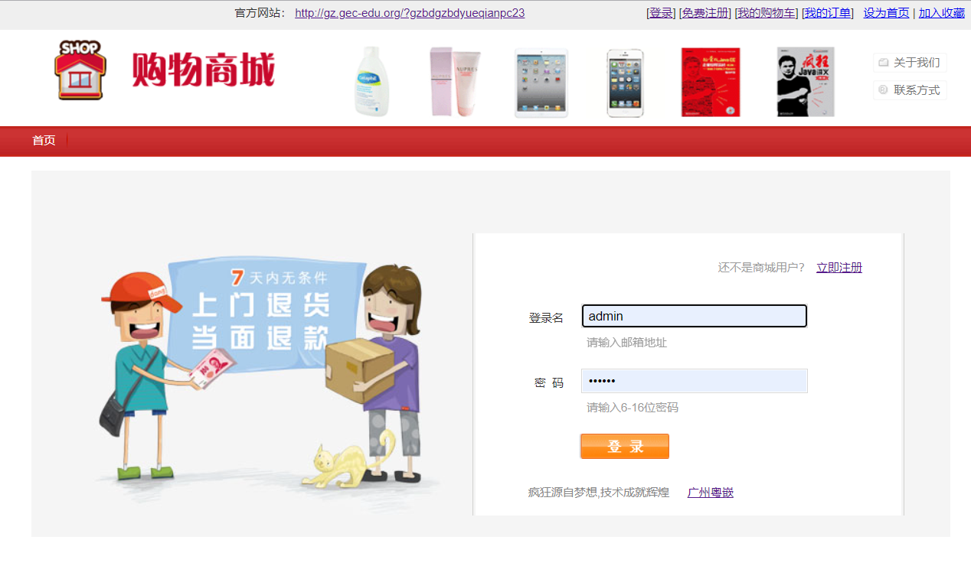
图8-1登陆页面测试效果图
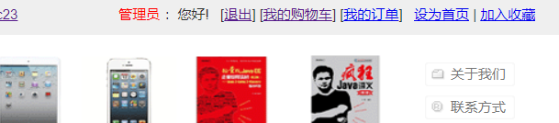
图8-2登陆成功测试效果图

8.3商品信息模块设计

8.3.1 商品信息持久化类设计
功能简介
在src目录下,创建一个com.gec.pojo包,并在包中创建持久化类Article.主要编写了一个用于映射数据表(ec_article)的商品信息持久化类
代码
package com.gec.pojo;

import java.util.Date;

public class Article {
private Integer id;

private String typeCode;

private String title;

private String supplier;

private Double price;

private Double discount;

private String locality;

private Date putawayDate;

private Integer storage;

private String image;

private String description;

private Date createDate;

private Boolean disabled;

public Integer getId() {
return id;
}

public void setId(Integer id) {
this.id = id;
}

public String getTypeCode() {
return typeCode;
}

public void setTypeCode(String typeCode) {
this.typeCode = typeCode == null ? null : typeCode.trim();
}

public String getTitle() {
return title;
}

public void setTitle(String title) {
this.title = title == null ? null : title.trim();
}

public String getSupplier() {
return supplier;
}

public void setSupplier(String supplier) {
this.supplier = supplier == null ? null : supplier.trim();
}

public Double getPrice() {
return price;
}

public void setPrice(Double price) {
this.price = price;
}

public Double getDiscount() {
return discount;
}

public void setDiscount(Double discount) {
this.discount = discount;
}

public String getLocality() {
return locality;
}

public void setLocality(String locality) {
this.locality = locality == null ? null : locality.trim();
}

public Date getPutawayDate() {
return putawayDate;
}

public void setPutawayDate(Date putawayDate) {
this.putawayDate = putawayDate;
}

public Integer getStorage() {
return storage;
}

public void setStorage(Integer storage) {
this.storage = storage;
}

public String getImage() {
return image;
}

public void setImage(String image) {
this.image = image == null ? null : image.trim();
}

public String getDescription() {
return description;
}

public void setDescription(String description) {
this.description = description == null ? null : description.trim();
}

public Date getCreateDate() {
return createDate;
}

public void setCreateDate(Date createDate) {
this.createDate = createDate;
}

public Boolean getDisabled() {
return disabled;
}

@Override
public String toString() {
return "Article{" +
"id=" + id +
", typeCode='" + typeCode + '\'' +
", title='" + title + '\'' +
", supplier='" + supplier + '\'' +
", price=" + price +
", discount=" + discount +
", locality='" + locality + '\'' +
", putawayDate=" + putawayDate +
", storage=" + storage +
", image='" + image + '\'' +
", description='" + description + '\'' +
", createDate=" + createDate +
", disabled=" + disabled +
'}';
}

public void setDisabled(Boolean disabled) {
this.disabled = disabled;
}
}

8.3.2实现Mapper数据访问层
功能简介
在src目录下,创建一个com.gec.mapper包,并在包中创建接口文件ArticleMapper.java以及对应的映射文ArticleMapper.xml.
ArticleMapper.java代码
package com.gec.mapper;

import com.gec.pojo.Article;
import com.gec.pojo.ArticleExample;
import org.apache.ibatis.annotations.Param;

import java.util.List;

public interface ArticleMapper {
int countByExample(ArticleExample example);

int deleteByExample(ArticleExample example);

int deleteByPrimaryKey(Integer id);

int insert(Article record);

int insertSelective(Article record);

List<Article> selectByExample(ArticleExample example);

Article selectByPrimaryKey(Integer id);

int updateByExampleSelective(@Param("record") Article record, @Param("example") ArticleExample example);

int updateByExample(@Param("record") Article record, @Param("example") ArticleExample example);

int updateByPrimaryKeySelective(Article record);

int updateByPrimaryKey(Article record);
}

8.3.3实现Service层
功能简介
在src目录下,创建一个com.gec.service包,然后在包中创建接口文件ShopService中定义通过id查询商品信息的方法。然后在com.gec.service.impl目录下创建一个ShopServiceImpl文件，该文件使用了@Service注解来标识业务层的实现类,使用了@Transcational注解来标识类中的所有方法都纳入Spring的事务管理,并使用了@Autowired注解将ShopDao接口对象注入到本类中,然后在本类的查询方法中调用了ArticleMapper对象的查询商品的方法。
ArticleService代码
package com.gec.service;

import com.gec.pojo.Article;

import java.util.List;

public interface ArticleService {
/**
* 首页商品查询
* @param typecode
* @return
*/
List<Article> findArticlesByTypecode(String typecode);

}

8.3.4实现前端控制层Controller
功能简介
该文件使用了Spring的注解@Controller来标识控制器类,然后通过@Autowired注解将itemService接口对象注入到本类中,最后编写了增删改查的方法对商品信息进行操作
代码
package com.gec.controller;

import com.gec.pojo.Article;
import com.gec.service.ItemService;
import org.springframework.beans.factory.annotation.Autowired;
import org.springframework.stereotype.Controller;
import org.springframework.ui.Model;
import org.springframework.web.bind.annotation.RequestMapping;

@Controller
public class ItemController {
@Autowired
ItemService itemService;

@RequestMapping("/doItem")
public String doItem(Model model,int id){
Article article=itemService.findArticleById(id);
model.addAttribute("article",article);
return "item";
}
}

8.3.5实现商品信息页面功能
功能简介
在WEB-INF目录下,创建了一个jsp文件夹,在该文件夹创建一个用于展示商品详情页面文件item.jsp。引入了boostrap的样式文件,主要是用表格的形式进行展示,通过 表单的id绑定后台数据库的数据进行展示。
代码
<%@ page language="java" contentType="text/html; charset=UTF-8"
pageEncoding="UTF-8"%>

<!DOCTYPE html PUBLIC "-//W3C//DTD HTML 4.01 Transitional//EN" "http://www.w3.org/TR/html4/loose.dtd">
<html>
<head>
<title>购物商城-物品明细</title>
<meta http-equiv="Content-Type" content="text/html; charset=UTF-8">
<link href="fkjava.ico" rel="shortcut icon" type="image/x-icon" />
<!-- main.css是购物商城主样式 -->
<link rel=stylesheet type=text/css href="css/main.css"/>
<!-- header.js输出头部信息 -->
<script type="text/javascript" src="js/header.js"></script>
<script type="text/javascript">
//购买数量，失去焦点
function blurFn(){
var domByNum = document.getElementById("buyNum");
var num = domByNum.value;
//isNaN不是数字，包含小数
if(isNaN(num)){
domByNum.value = 1;
return;
}
domByNum.value = Math.ceil(num) <1 ? 1: (Math.ceil(num) > "${article.storage}" ? "${article.storage}" : Math.ceil(num))

}

//1:减 2：加
function numFun(level){

var domByNum = document.getElementById("buyNum");
var num = domByNum.value;
num = parseInt(num);
switch (level) {
case 1:
domByNum.value = num <= 1 ? 1 :(num-1);
break;

case 2:
domByNum.value = num +1 > "${article.storage}" ? "${article.storage}" : num+1;
break;
}

}

const buy = function () {
document.getElementById("buyform").submit();
};
</script>
</head>
<body>
<!-- header部分 -->
<div id="shortcut">
<script type="text/javascript">header("${session_user.name}");</script>
<div class="nav">
<div class="w960 center">
<ul>
<li><a title="首页" href="index.do">首页</a></li>
<c:forEach items="${firstArticleTypes}" var="firstArticleType" >
<li><a title="${firstArticleType.name}" href="${ctx}/doIndex?typecode=${firstArticleType.code}">${firstArticleType.name}</a></li>
</c:forEach>
</ul>
</div>
</div>
</div>
<!--header end-->

<!-- middle part -->
<div style="positon: relative; width: 960px;margin: 0px auto;">
<!-- 左边物品类型列表 -->
<div id="booksort" style="float:left;width:210px;">
<div class="mt" style="height:25px;font-size:14px;">
<h2>物品分类</h2>
</div>
<div class="mc">
<c:forEach items="${firstArticleTypes}" var="firstArticleType" >
<div class="item"><h3><b>&gt;</b><a title="护肤" href="${ctx}/index.action?typecode=${firstArticleType.code}">${firstArticleType.name}</a></h3></div>
</c:forEach>
</div>
</div>

<!-- 右边物品明细显示 -->
<div class="w main">
<div class="right-extra">
<div id="name">
<h1>${article.title}<font style="color: #ff0000"id="advertiseWord"></font></h1>
</div>
<div id="preview">
<div id="spec-n1" class="jqzoom">
<img src="images/article/${article.image}" title="${article.title}" height="280" width="280" />
</div>
<ul class="extra">
<li>
<span>评分：</span>
<div class="con" id="star10918727">
<div style="float: left; margin: 2px 0 0 5px; width: 64px; height: 12px; background-image: url(images/icon_clubs.gif); background-repeat: no-repeat; overflow: hidden;"></div>
<a href="javascript:void(0);" class="num-comment">(已有151人评价)</a>
</div>
</li>
<li class="tuangou"><a href="javascript:void(0);">该商品支持全国购买</a></li>
</ul>
</div>
<!--preview end-->
<ul id="summary">
<li>供应商：<strong> ${article.supplier}</strong></li>
<li>出产地：<strong> ${article.locality}</strong></li>
</ul>
<ul id="book-price">
<li>定&nbsp;&nbsp;&nbsp;&nbsp;&nbsp;&nbsp;价：<del>￥${article.price}</del></li>

<li><font color="red">疯&nbsp;&nbsp;狂&nbsp;&nbsp;价：</font><span id="priceinfo"
class="price">￥<fmt:formatNumber pattern="0.00" value="${article.price*article.discount}"/> </span><span class="rate" id="pricediscount">（${article.discount}折）</span></li>
<li class="sub">
<span class="fl">库&nbsp;&nbsp;&nbsp;&nbsp;&nbsp;&nbsp;存：${article.storage}</span>
<span>&nbsp;&nbsp;下单后立即发货</span>
</li>
<!--促销-->
<li style="display: list-item;" id="mfms" class="hide">
<table border="0" cellpadding="0" cellspacing="0">
<tbody>
<tr>
<td valign="top">促销信息：</td>
<td><font color="#ef0000">该商品参加满减活动，购买活动商品每满300元，可减100元现金</font></td>
</tr>
</tbody>
</table>
</li>
</ul>

<!-- 加入购物车表单 -->
<form action="buyAction" method="post" id="buyform">
<!-- 隐藏表单传递要购买的商品id -->
<input type="hidden" name="id" value="${article.id}"/>
<div class="m" id="choose">
<dl class="amount">
<dt>我要买：</dt>
<dd>
<a class="reduce" onclick="numFun(1);" href="javascript:void(0);">-</a>
<!-- 购买书的数量 -->
<input value="1" id="buyNum" name="buyNum" onblur="blurFn();" type="text" />
<a class="add" onclick="numFun(2);" href="javascript:void(0);">+</a>
</dd>

</dl>
<div class="btns">
<a id="InitCartUrl" href="javascript:void(0);" onclick="buy();" class="btn-append"
style="background-image: url(images/btn_new.jpg)">添加到购物车</a>
<input value="关&nbsp;注"
style="width: 68px; height: 30px; padding: 4px 0 4px 18px; margin-top: 7px; background: url(images/btn_attention.jpg) no-repeat 0 0; border: 0; line-height: 0; color: transparent; font-size: 0; *padding-bottom: 0px;"
id="coll10918727"
type="button" />
<div class="clr"></div>
</div>
</div>
</form>
</div>
</div>
</div>
<!---- middle end----->

<!--bottom part-->
<div style="width: 1060px;margin: 0px auto;">
<img src="images/step.jpg"/>
</div>
</body>
</html>

8.3.6商品管理模块运行测试
测试效果截图
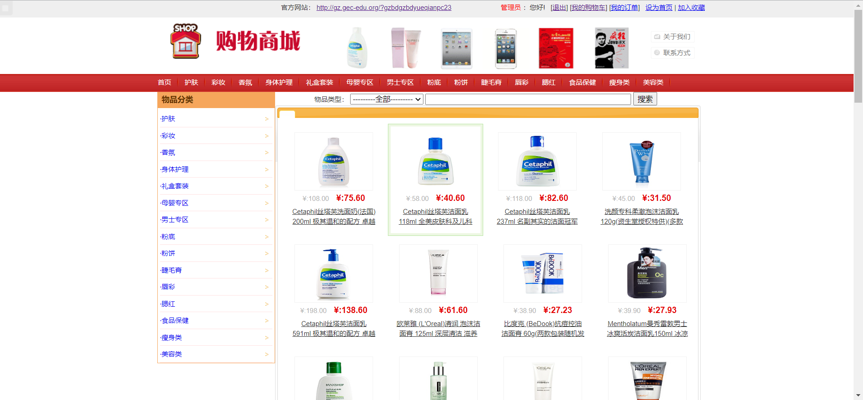
图8-3-1商品信息浏览功能测试效果图
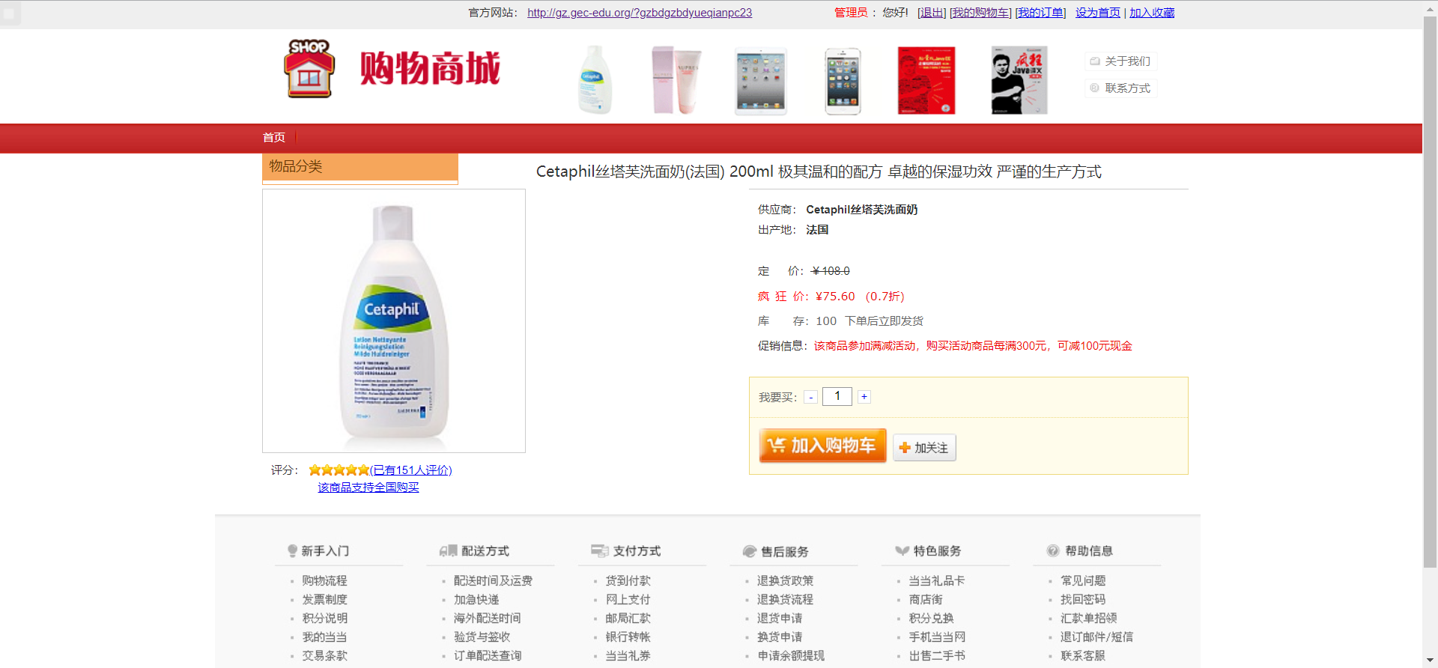
图8-3-2商品信息详情功能测试效果图

8.4购物车模块设计

8.4.1 购物车持久化类设计
功能简介
在src目录下,创建一个com.gec.pojo包,并在包中创建持久化类Shopcar.主要编写了一个用于映射数据表(customer)的员工持久化类。
代码
package com.gec.pojo;

public class Shopcar {
private Integer id;

private Integer articleid;

private Integer buynum;

private Integer userid;

public Integer getId() {
return id;
}

public void setId(Integer id) {
this.id = id;
}

public Integer getArticleid() {
return articleid;
}

public void setArticleid(Integer articleid) {
this.articleid = articleid;
}

public Integer getBuynum() {
return buynum;
}

public void setBuynum(Integer buynum) {
this.buynum = buynum;
}

public Integer getUserid() {
return userid;
}

public void setUserid(Integer userid) {
this.userid = userid;
}

@Override
public String toString() {
return "Shopcar{" +
"id=" + id +
", articleid=" + articleid +
", buynum=" + buynum +
", userid=" + userid +
'}';
}
}

8.4.2实现Mapper数据访问层
功能简介
在src目录下,创建一个com.gec.mapper包,并在包中创建接口文件ShopcarMapper.java以及对应的映射文ShopcarMapper.xml.
ShopcarMapper.java代码
package com.gec.mapper;

import com.gec.pojo.Shopcar;
import com.gec.pojo.ShopcarExample;
import org.apache.ibatis.annotations.Param;

import java.util.List;

public interface ShopcarMapper {
int countByExample(ShopcarExample example);

int deleteByExample(ShopcarExample example);

int deleteByPrimaryKey(Integer id);

int insert(Shopcar record);

int insertSelective(Shopcar record);

List<Shopcar> selectByExample(ShopcarExample example);

Shopcar selectByPrimaryKey(Integer id);

int updateByExampleSelective(@Param("record") Shopcar record, @Param("example") ShopcarExample example);

int updateByExample(@Param("record") Shopcar record, @Param("example") ShopcarExample example);

int updateByPrimaryKeySelective(Shopcar record);

int updateByPrimaryKey(Shopcar record);
}

8.4.3实现Service层
功能简介
在src目录下,创建一个com.gec.service包,然后在包中创建接口文件CustomerService中定义通过id查询商品信息的方法。然后在com.gec.service.impl目录下创建一个ShopCarServiceImpl.java文件，该文件使用了@Service注解来标识业务层的实现类,并使用了@Autowired注解将ShopcarMapper接口对象注入到本类中,然后在本类的查询方法中调用了ShopcarMapper对象的查询客户的方法。
ShopcarMapper.java代码
package com.gec.mapper;

import com.gec.pojo.Shopcar;
import com.gec.pojo.ShopcarExample;
import org.apache.ibatis.annotations.Param;

import java.util.List;

public interface ShopcarMapper {
int countByExample(ShopcarExample example);

int deleteByExample(ShopcarExample example);

int deleteByPrimaryKey(Integer id);

int insert(Shopcar record);

int insertSelective(Shopcar record);

List<Shopcar> selectByExample(ShopcarExample example);

Shopcar selectByPrimaryKey(Integer id);

int updateByExampleSelective(@Param("record") Shopcar record, @Param("example") ShopcarExample example);

int updateByExample(@Param("record") Shopcar record, @Param("example") ShopcarExample example);

int updateByPrimaryKeySelective(Shopcar record);

int updateByPrimaryKey(Shopcar record);
}

8.2.4实现前端控制层Controller
功能简介
该文件使用了Spring的注解@Controller来标识控制器类,然后通过@Autowired注解将ShopcarService接口对象注入到本类中,最后编写了增删改查的方法对购物车信息进行操作
代码
package com.gec.controller;

import com.gec.pojo.Shopcar;
import com.gec.pojo.Shopcars;
import com.gec.pojo.User;
import com.gec.service.ShopCarService;
import org.springframework.beans.factory.annotation.Autowired;
import org.springframework.stereotype.Controller;
import org.springframework.ui.Model;
import org.springframework.web.bind.annotation.RequestMapping;

import javax.servlet.http.HttpSession;
import java.util.List;

@Controller
public class ShopCarController {
@Autowired
ShopCarService shopCarService;

@RequestMapping("/ShowShopCarItemAction")
public String ShowShopCarItemAction(Model model, HttpSession session){
User user= (User) session.getAttribute("session_user");
List<Shopcars> shopcars=shopCarService.findShopCarsByUser(user);
model.addAttribute("shopCars",shopcars);
int num=0;
double totalmoney=0;
for(Shopcars shopcar:shopcars){
num=num+shopcar.getBuynum();
totalmoney=totalmoney+shopcar.getArticle().getPrice()*shopcar.getArticle().getDiscount()*shopcar.getBuynum();
}
model.addAttribute("num",num);
model.addAttribute("totalmoney",totalmoney);
return "shopCar";
}

@RequestMapping("/buyAction")
public String buyAction(Integer id,Integer buyNum ,HttpSession session){
User user= (User) session.getAttribute("session_user");
shopCarService.addToCart(id,buyNum,user.getId());
return "forward:doItem";
}

@RequestMapping("/updateCar")
public String updateCar(Integer id,HttpSession session,Integer buyNum){
User user= (User) session.getAttribute("session_user");
Shopcar shopcar=new Shopcar();
shopcar.setArticleid(id);
shopcar.setBuynum(buyNum);
shopcar.setUserid(user.getId());
shopCarService.updateCar(shopcar);
return "forward:ShowShopCarItemAction";
}

@RequestMapping("/deleteCar")
public String deleteCar(Integer id,HttpSession session){
User user= (User) session.getAttribute("session_user");
shopCarService.deleteCarByArticleIdAndUserId(id,user.getId());
return "forward:ShowShopCarItemAction";
}
}

8.2.5实现购物车管理功能
功能简介
在WEB-INF目录下,创建了一个jsp文件夹,在该文件夹创建一个用于展示购物车详情页面文件shopCar.jsp。引入了boostrap的样式文件,主要是用表格的形式进行展示,通过 表单的id绑定后台数据库的数据进行展示。
代码
<%@ page language="java" contentType="text/html; charset=UTF-8"
pageEncoding="UTF-8"%>

<!DOCTYPE html PUBLIC "-//W3C//DTD HTML 4.01 Transitional//EN" "http://www.w3.org/TR/html4/loose.dtd">
<html>
<head>
<title>购物商城-购物车</title>
<meta http-equiv="Content-Type" content="text/html; charset=UTF-8">
<link href="fkjava.ico" rel="shortcut icon" type="image/x-icon" />
<!-- main.css是购物商城主样式 -->
<link rel=stylesheet type=text/css href="css/main.css"/>
<!-- header.js输出头部信息 -->
<script type="text/javascript" src="js/header.js"></script>
<script type="text/javascript">
// 从购物车中删除物品
let deleteFn = function(id){
window.location.href = "deleteCar?id=" + id; // id 是商品id
};
/** id: 物品的ID, num: 购买的数量 , type : 是加一还是减一 storage 商品库存*/
let addFun = function(id, num, type,storage){
// 购买的数量
let buyNum = parseInt(num);
if (buyNum === 1 && type === 2){
return;
}
if (buyNum >= storage && type === 1){
return;
}
switch (type){
case 1: // 增加一个
window.location.href = "updateCar?id=" + id + "&buyNum=" + (buyNum+1);
break;
case 2: // 减少一个
window.location.href = "updateCar?id=" + id + "&buyNum=" + (buyNum-1);
break;
}
};

//obj当前标签dom对象 id:商品id num：原数据量数量 storage:商品库存
let blurFn = function(obj, id, num,storage){
if (isNaN(obj.value)){
obj.value = num;
}else if ((obj.value < 1) || (obj.value >storage)){
obj.value = num;
}else if (obj.value != num){
window.location.href = "updateCar?id=" + id + "&buyNum=" + Math.ceil(obj.value);
}
};

//为全选绑定单击事件
function checkAll(obj){
let boxs = document.getElementsByName("box");

for (let i = 0; i < boxs.length; i++) {
//全选事件点击，其他复选框和全选框状态相同
let box = boxs[i];
box.checked = obj.checked ;
}
}

//复选框绑定事件
function checkboxFun(val){
let boxs = document.getElementsByName("box");
let num = 0;

//在Js中foreach并不会遍历每个元素,而是遍历Key,即所有属性
for (let i = 0; i < boxs.length; i++) {
//全选事件点击，其他复选框和全选框状态相同
let box = boxs[i];
if(box.checked){
num++;
}
}

document.getElementById("checkAll").checked = (num === boxs.length);
}

function submitOrder(){
let boxs = document.getElementsByName("box"); // 购物车的id
//保存传递到后台的数据
let orderInfo = document.getElementById("orderInfo");

let num = 0;
//在Js中foreach并不会遍历每个元素,而是遍历Key,即所有属性
for (let i = 0; i < boxs.length; i++) {
//全选事件点击，其他复选框和全选框状态相同
let box = boxs[i];
if(box.checked){
num++;
if(orderInfo.value === null || orderInfo.value === ""){
orderInfo.value =box.value;
}else{
//判断是否已经存在
orderInfo.value = orderInfo.value + ","+box.value;
}
}
}

if(num === 0){
alert("请选择需要购买的商品");
}else{
document.getElementById("form").submit();
}

}
</script>
</head>
<body>
<!-- header部分 -->
<div id="shortcut">
<script type="text/javascript">header("${session_user.name}");</script>
﻿ <div class="nav">
<div class="w960 center">
<ul>
<li><a title="首页" href="index.do">首页</a></li>
<c:forEach items="${firstArticleTypes}" var="firstArticleType" >
<li><a title="${firstArticleType.name}" href="${ctx}/index.do?typecode=${firstArticleType.code}">${firstArticleType.name}</a></li>
</c:forEach>
</ul>
</div>
</div>
</div>
<!--header end-->

<!-- middle part -->
<div style="positon: relative; width: 960px;margin: 0px auto;">
<div class="shoppingcart_wrapper" id="shoppingcart">
<p style="text-align:left;"><span id="shoppingcart_dd" style="font-size:13px;line-height:28px;">当前位置&nbsp;&gt;&gt;&nbsp;我的购物车 </span></p>
<ul class="shoppingcart_subject" id="ui_shoppingcart_title">
<li class="row0">
<input type="checkbox" id="checkAll" onclick="checkAll(this)"/>全选
</li>
<li class="row1">商品名称</li>
<li class="row2">积分</li>
<li class="row3">疯狂价</li>
<li class="row4"><span title="在疯狂价基础上再优惠">&nbsp;&nbsp;&nbsp;小计&nbsp;&nbsp;&nbsp;</span></li>
<li class="row5">数量</li>
<li class="row6">操作</li>
</ul>

<!-- 购物车不为空 <input type="checkbox" name="${shopCar.article.id}">-->
<c:choose>
<c:when test="${not empty shopCars}">
<c:forEach items="${shopCars}" var="shopCar">
<div class="shoppingcart_promotions_01">
<ul class="shoppingcart_list">
<li class="row01">
<input type="checkbox" name="box" value="${shopCar.id}"
onclick="checkboxFun(this.value)"/>
</li>
<li class="row00">
<a name="productpic" href="doItem?id=${shopCar.article.id}" title="${shopCar.article.title}">
<img src="images/article/${shopCar.article.image}" width="60xp" height="60xp">
</a>
</li>
<li class="row11">
<p>
<span class="name">
<a name="product" href="doItem?id=${shopCar.article.id}" title="${shopCar.article.title}">${shopCar.article.title}</a>
</span>
</p>
</li>
<li class="row22">0</li>
<li class="row33"><span>￥${shopCar.article.price}</span>&nbsp;&nbsp;(${shopCar.article.discount}折)</li>
<li class="row44"><span>￥<fmt:formatNumber value="${shopCar.article.price*shopCar.article.discount}" pattern="0.00"></fmt:formatNumber></span></li>
<li class="row55">
<input type="text" name="number" value="${shopCar.buynum}" onblur="blurFn(this, ${shopCar.article.id}, ${shopCar.buynum},${shopCar.article.storage});">
<a href="javascript:void(0);" onclick="addFun(${shopCar.article.id},${shopCar.buynum},1,${shopCar.article.storage});" title="数量加一" class="add">+</a>
<a href="javascript:void(0);" onclick="addFun(${shopCar.article.id},${shopCar.buynum},2,${shopCar.article.storage});" title="数量减一" class="cut">-</a>
</li>
<li class="row66">
<a name="movetofavorite" href="javascript:void(0);"
title="此商品将移至“我的收藏”并从购物车中删除" id="move_20376113">移入收藏</a>
<a name="delete" href="javascript:void(0);" onclick="deleteFn(${shopCar.article.id});">删除</a>
</li>
</ul>
</div>
</c:forEach>
</c:when>
<c:otherwise>
<table align="center">
<tr>
<td><img alt="" src="images/cart_icon.gif"/></td>
<td>
<span style="font-size:14px;font-weight:bold;">
购物车为空，<a href="index.do">我要去看看&gt;&gt;</a>
</span>
</td>
</tr>
</table>
</c:otherwise>
</c:choose>

<div align="right" id="div_total" style="display: block;clear:both;">
<p style="font-size:14px;font-weight:bold;line-height:31px;">
数量总计：
<span style="color:red;font-size:16px;font-weight:bold;">${num}</span>&nbsp;&nbsp;(件)
</p>
<p style="font-size:14px;font-weight:bold;line-height:31px;">
金额总计：
<span>￥</span>
<span style="color:red;font-size:16px;font-weight:bold;"><fmt:formatNumber pattern="0.00" value="${totalmoney}"></fmt:formatNumber> </span>&nbsp;&nbsp;(折后价)
</p>
<p>

<form action="${ctx}/doOrder?step=1" method="post" id="form">
<td><a href="${ctx}/toIndex" name="goon" class="goon"><img alt="" src="images/shop.jpg"/></a></td>
<!-- 通过隐藏输入框 将订单相关信息传递至后台 -->
<input type="hidden" name="orderInfo" id="orderInfo"/>
<td>
<button id="commitOrder" style="background-image: url(images/balance.jpg);width: 140px;height: 35px"
type="button" onclick="submitOrder()"></button>
</td>
</form>
</p>
</div>

<!-- 购物车为空的话 -->
</div>
</div>
<!---- middle end----->

<!--bottom part-->
<div style="width: 1060px;margin: 0px auto;">
<img src="images/step.jpg"/>
</div>
</body>
</html>

8.2.6购物车管理模块运行测试
测试效果截图

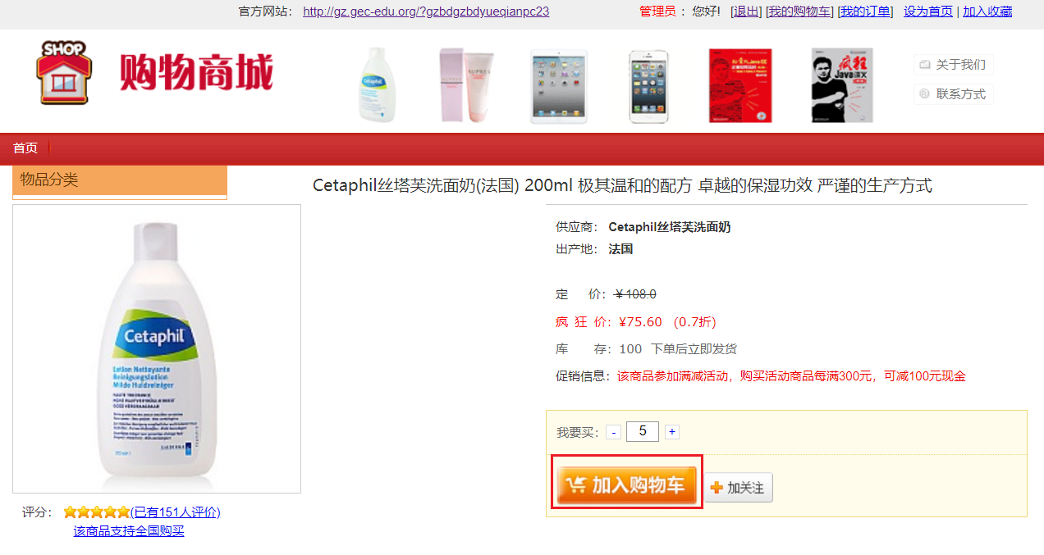
图8-8-1购物车添加功能测试效果图

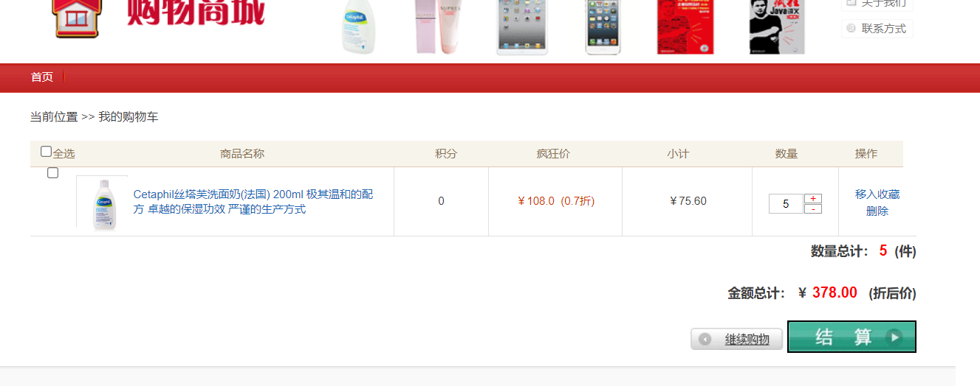
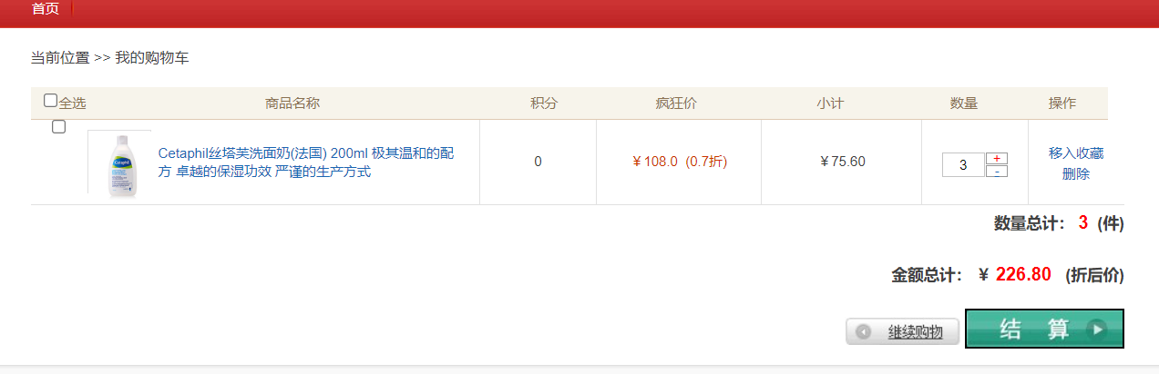
图8-8-2购物车查看功能测试效果图
图8-8-3购物车增减功能测试效果图
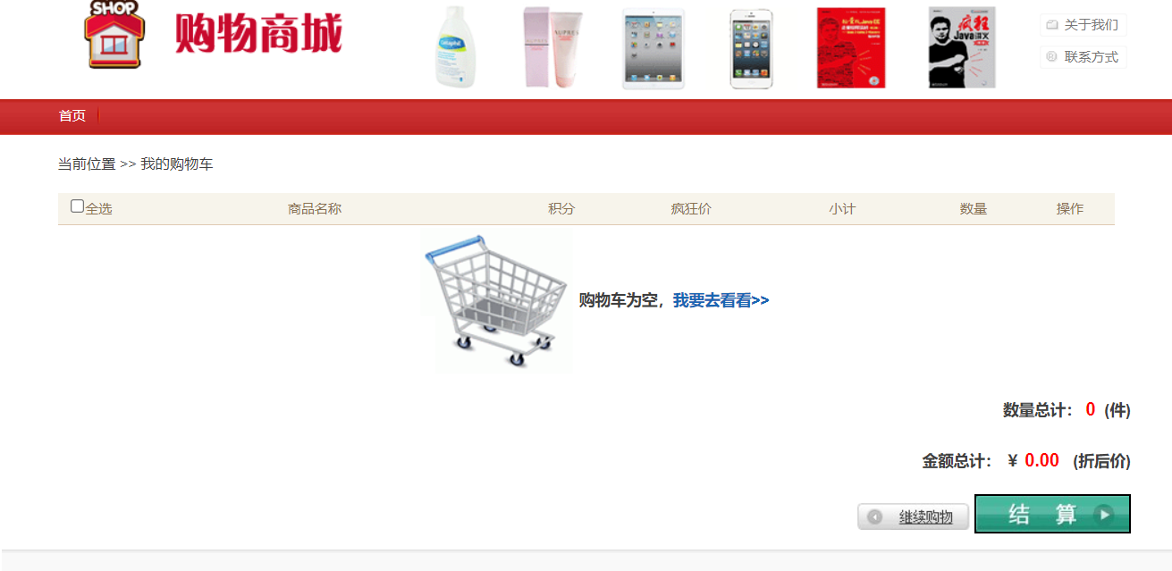
图8-8-4购物车删除功能测试效果图

9.总结
这就是我们小组学习了一周所展现出来的成果，对于这个智慧购物商城项目，总体来说我们通过请教老师学习了很多之前没有学习过的知识，使得我们对JAVA知识和相应框架有了进一步的了解，有点可惜的是我们可能在讲解的时候没有讲解的很好，不能将完成的项目功能完全的展示出来。在未来我们将更加努力，在此基础上做得更好！

